中国平安×河南博物院：活宝财富Realtalk
广 告 主：中国平安
所属行业：金融
执行时间：2022.04.22-05.31
参选类别：IP营销类
营销背景
- 金融保险风口已至，竞争加剧。单一的保险产品难以满足全面财富管理需求，代理人队伍专业性有待提升。同时，提升寿险行业形象和公众信誉迫在眉睫。
- 盛世金越是一款兼顾安全性、确定性、流动性，满足养老、传承、储蓄、贷款等中高端客户多元需求的增额终身寿，基于产品发布需要，集团及旗下寿险宣传团队共同打造一场系列型品牌营销。
营销目标
- 以国风IP打造时尚国品形象提升产品差异化竞争优势，以文化展业赋能产品转化。
- 与博物馆等文化类IP联合，创造以中国文化为切入点的触客场景，打造规模展业。依托文化之旅，完成产品品牌理念跨界共生，建立高净值客户情感链接。
- 对盛世金越产品进行再传播，传递平安财富观的同时助力前线代理人文化展业，提升公众对产品及品牌认知度。
策略与创意
策略：
针对产品特点规划产品品牌和营销，定制合适的营销事件/活动， 形成配套触客工具，达成良好触客闭环。以国风IP打造时尚国品形象，以文化展业赋能产品转化。核心行动以一支产品品牌片、一场产品发布会、一套产品营销工具包、一个文化展业模式，通过公关+媒介投放双轮驱动扩大声量。
创意：
- 联动中国平安和河南博物院 ，开展“平安限定镇馆宝藏亲子品鉴”，依托文化之旅，完成产品品牌理念跨界共生，建立高净值客户情感链接。与博物馆等文化类IP联合，创造以中国文化为切入点的触客场景，打造「规模」展业。形成线上聊宝、线下看宝、平安买保完整链条，赋能代理人触客转化。
- 围绕产品宣传关键时间点，结合产品策略，发布多角度正面报道，扩大正面声量，凸显“省时、省心、省钱”的价值主张，助力业务销售。
- 围绕中国平安和河南博物馆文物属性相关内容定制，通过三维建模复活河南博物馆六件文物，并以趣味对话及动作，“Realtalk”的形式讲述文物财富智慧，深植产品卖点。
执行过程/媒体表现
整体执行紧密围绕业务节奏及前线需求，集团高端媒介资源辐射高净值目标人群，寿险联动一二线城市及下沉市场媒介资源势能，层层递进，引爆产品声量，促进销售。分为以下三个步骤：
- 造事——线上聊“宝”
以中国文化为切入点，创造多样化触客场景，破圈吸引全年龄阶层用户。4月22-28日，发布“活宝”财富Realtalk文物海报，通过6个文物建模制作动画，并以其文物特点及内涵配音讲述平安财富观。同时将动态海报以视频形式发布在微信视频号、微博等社交平台，为后续动作造势/预告，持续提升品牌知名度、拓展流量。4月29日发布线上触客H5工具——时间的宝藏，以6个文物建模动画为基础，通过“探秘/寻找”打造公众线上参馆体验，助力代理人邀约客户线下参观#传世宝藏特展#。
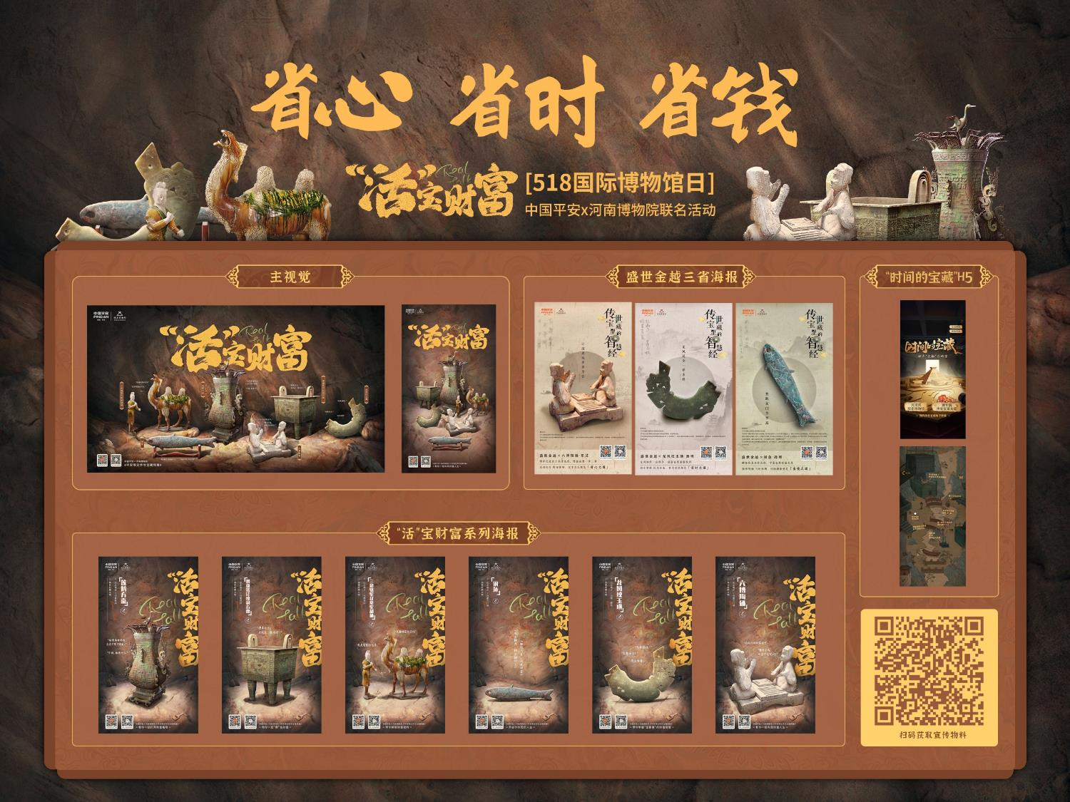
- 造势——线下看“宝”
和博物馆机构进行合作，从文化到金融，增强社交话题，并可进行资源整合。通过线上H5对高净值客户进行邀请，联合河南博物院，定制“平安限定传世宝藏特展”。打造一条主题路线沉浸式体验，为其提供见证中国文化传承的契机，并规划财富增长计划。
- 造市——平安买“保”
助力盛世金越产品上市及销售，为代理人团队触客给予强大支援。举办馆内产说会，由代理人、博物院讲解员进行沙龙分享，借古文物之名，向高净值客户传递理财概念。
营销效果与市场反馈
本次活动作为试点的成功案例，有助于总结出活动范式，便于各地机构复制模式和学习相关经验，拉动全国各地机构营销转化。本次活动通过两大优势加强了继续开展该类活动的必要性：
- 创造线下触客场景，解决代理人邀约难、到场难的痛点；
- 为客户营造稀缺性，提供精神与物质价值双重回馈。客户参与活动到场率与回访满意度高达100%，同时在2个月内的业务转化率达70%。
本次传播充分打造联名记忆点，完成产品品牌理念跨界共生，开发多项有力获客工具，为队伍提供有力获客抓手。盛世金越线上文化展业活动触客人次突破127万，累计参与82.5万人次，代理人总获客量突破13万，代理人累计获留资10.36万次。
